8. ECONÓMICO – FINANCIERA.
8.2. Información básica sobre la financiación de la Fundación.
A continuación, se presenta un resumen de los mismos:

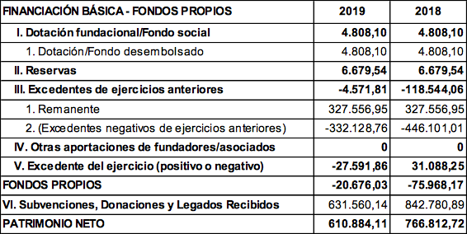
Si se precisa una ampliación de las fuentes de financiación y de los ingresos que utilizados para sufragar las distintas áreas y proyectos de la Fundación se sugiere acceder a los siguientes puntos:
8.1.1 Presupuesto del ejercicio 2019

13. Convenios y encomiendas de gestión 2019

